Twix Equipment AG, Gewerbestrasse 12, CH-8132 Egg/Switzerland

Tel. 01 984 22 11, Fax 01 984 33 37, E-Mail: support@twix.ch

An:

Das Uninstall-Programm der vorgehenden TwixTel-Version ist beschädigt.
Die Lösung:
Starten Sie den Registrierungseditor (Schaltfläche "Start" dann "Ausführen")

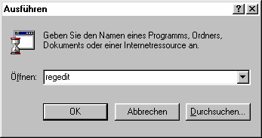
Löschen Sie in der Windows-Registry den Schlüssel:
{A3708140-F56F-11D2-A0DA-00A024C0F2F9} in
HKEY_LOCAL_MACHINE\Software\Microsoft\Windows\CurrentVersion\Uninstall
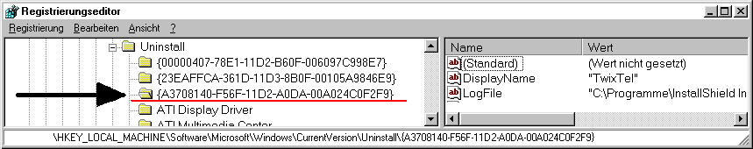
Löschen Sie im Windows Explorer das Unterverzeichnis:
{A3708140-F56F-11D2-A0DA-00A024C0F2F9}
im Verzeichnis C:\Programme\InstallShield Installation Information
Starten Sie das Setup-Programm neu.

Für weitere Fragen stehe ich Ihnen gerne zur Verfügung.

Mit freundlichen Grüssen
Andrzej Pilarski
Tel. 0800 / 80 22 12

